Η επιστροφή του Αντρέα. Ηλίας Βενέζης

Φύλλο εργασίας Α Ομάδα

Ονόματα μαθητών: 1)

2)

3)

4)

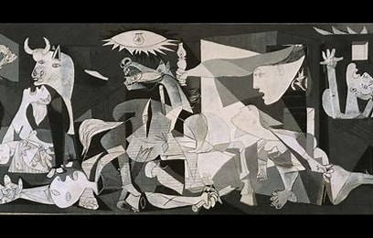

Εισαγωγικό Σημείωμα

 Η *Γκουέρνικα*, με λατινική απόδοση στα ελληνικά, ένα από τα διασημότερα ίσως έργα του Πάμπλο Πικάσο, είναι μια μεγάλων διαστάσεων ελαιογραφία του 1937, ένα από τα γνωστότερα παγκοσμίως έργα του, και θεωρείται από πολλούς κριτικούς τέχνης ως το πιο δυνατό έργο ζωγραφικής με αντιπολεμικό μήνυμα στην ιστορία.

Θέμα 1ο

1)Να εντοπίσετε το αντιπολεμικό μήνυμα του πίνακα.

2)Ποιο μήνυμα θέλει ο Πικάσο να μεταφέρει, σε ποιους και πώς το καταφέρνει;

3)Ποια συναισθήματα σας προκαλεί ο πίνακας;

4)Ποια μορφή του πίνακα θα λέγατε ότι σας θυμίζει τον Αντρέα του κειμένου σας;